**世新大學資訊管理學系**

**第28屆畢業專題文件**

The_Ingredients

指導老師：黃玉菁老師

組員名單：曾力治 (A107222041) (組長)

劉曜宇 (A107222030)

馬超軒 (A107222026)

余修齊 (A107222023)

鄔季達 (A107222007)

中華民國一一零年十一月

# 摘要

現在地球氣候環境急遽變化，糧食匱乏問題日益嚴重，為了因應步步進逼的糧食危機，許多國家開始宣導糧食節約，設法控制並減少過多的糧食浪費；我們認為除了灌輸大眾注意並減少日常飲食浪費的觀念之外，也構想透過行動裝置來減少食材浪費，智慧冰箱在現今的家電市場已經屢見不鮮，但我們希望能將該產品的架構與設計思維設計的更貼近食材節省及提供多元料理方式為主題。我們將重點放在利用基於內容的推薦演算法(Content-based-filtering)推薦最適合使用者冰箱現有食材的食譜，讓使用者可以在食材過期前，將食材轉變為可口的料理；相信透過客製化食譜推薦可以提高使用者對食物的料理興趣，以達到減少食材遭到浪費的情形。

**關鍵字：推薦演算法、智慧冰箱、糧食危機、條碼辨識、即期品提醒**

# 目錄

摘要 I

目錄 II

圖目錄 IV

表目錄 VII

第一章 系統開發計畫書 1

第一節 簡介與動機 1

第二節 計畫目的 2

1.2.1 推薦演算法 3

1.2.2 即期品提醒 3

1.2.3 條碼辨識 3

第三節 系統概述 4

1.3.1 系統功能簡介 4

1.3.2 系統邏輯架構 6

第四節 系統效益 8

1.4.1 現行作業環境、功能 8

1.4.2 系統化後之作業環境、功能 9

第五節 可行性評估 10

第六節 相關研究 12

第七節 人力運用 13

第八節 發展時程 15

第二章 系統描述 16

第一節 系統分析 16

2.1.1 Use Case Diagram 16

2.1.2 Activity Diagram 17

2.1.3 Communication Diagram 26

2.1.4 Sequence Diagram 29

2.1.5 Component Diagram 36

2.1.6 Deployment Diagram 37

第二節 檔案格式 37

2.2.1 資料庫 37

2.2.2多媒體檔案格式描述 43

第三章 系統操作手冊 44

第一節 軟硬體實作環境敘述 44

3.1.1系統操作環境 44

3.1.2硬體規格 44

3.1.3軟體規格 44

第二節 系統功能與介面說明 45

3.2.1系統功能說明 45

3.2.2系統介面說明 46

3.2.3系統流程說明 68

3.2.4流程操作說明 69

# 圖目錄

圖一：冰箱系統基本運作模型 4

圖二：發展時程圖 15

圖三：The_Ingredients使用案例圖 16

圖四：會員維護功能活動圖 17

圖五：飲食偏好設定功能活動圖 17

圖六：採購清單維護功能活動圖 18

圖七：冰箱維護功能活動圖 18

圖八：新增冰箱成員功能活動圖 19

圖九：必備食材功能活動圖 19

圖十：許願池功能活動圖 20

圖十一：食譜推薦功能活動圖 21

圖十二：採購推薦功能活動圖 22

圖十三：食譜搜尋功能活動圖 23

圖十四：收藏食譜功能活動圖 23

圖十五：現有食材功能活動圖 24

圖十六：食材維護功能活動圖 24

圖十七：即期品提醒功能活動圖 25

圖十八：掃描建檔功能活動圖 25

圖十九：會員維護功能通訊圖 26

圖二十：飲食偏好設定功能通訊圖 26

圖二十一：採購清單維護功能通訊圖 26

圖二十二：冰箱維護功能通訊圖 26

圖二十三：新增冰箱成員功能通訊圖 26

圖二十四：必備食材功能通訊圖 27

圖二十五：許願池功能通訊圖 27

圖二十六：食譜推薦功能通訊圖 27

圖二十七：採購推薦功能通訊圖 27

圖二十八：食譜搜尋功能通訊圖 27

圖二十九：收藏食譜功能通訊圖 28

圖三十：現有食材功能通訊圖 28

圖三十一：食材維護功能通訊圖 28

圖三十二：即期品提醒功能活動圖 28

圖三十三：掃描建檔功能活動圖 28

圖三十四：會員維護功能循序圖 29

圖三十五：飲食偏好設定功能循序圖 29

圖三十六：採購清單維護功能循序圖 30

圖三十七：冰箱維護功能循序圖 30

圖三十八：新增冰箱成員功能循序圖 31

圖三十九：必備食材功能循序圖 31

圖四十：許願池功能循序圖 32

圖四十一：食譜推薦功能循序圖 32

圖四十二：採購推薦功能循序圖 33

圖四十三：食譜搜尋功能循序圖 33

圖四十四：收藏食譜功能循序圖 34

圖四十五：現有食材功能循序圖 34

圖四十六：食材維護功能循序圖 35

圖四十七：即期品提醒功能循序圖 35

圖四十八：掃描建檔功能循序圖 36

圖四十九：The_Ingredients元件圖 36

圖五十：The_Ingredients部屬圖 37

圖五十一：Enhanced-ER Model 43

圖五十二：登入介面 46

圖五十三：註冊介面 47

圖五十四：選擇冰箱介面 48

圖五十五：系統主介面 49

圖五十六：設定個人偏好介面 50

圖五十七：備忘錄清單介面 51

圖五十八：採購推薦介面 52

圖五十九：食譜推薦介面 53

圖六十：瀏覽食譜介面 54

圖六十一：瀏覽食譜步驟介面 55

圖六十二：瀏覽食譜所需食材介面 56

圖六十三：搜尋食譜介面 57

圖六十四：使用者設定介面 58

圖六十五：修改會員資料介面 59

圖六十六：冰箱內容物介面 60

圖六十七：必備食材介面 61

圖六十八：採購清單介面 62

圖六十九：食譜收藏介面 63

圖七十：掃描建檔(有條碼)介面 64

圖七十一：新增食材(有條碼)介面 65

圖七十二：食材建檔(無條碼)介面 66

圖七十三：新增食材(無條碼)介面 67

# 表目錄

表一：系統功能概述表 5

表二：開發端硬體設備規格表 6

表三：使用端硬體設備表 7

表四：開發使用環境表 7

表五：使用者使用環境表 7

表六：開發軟硬體成本表 11

表七：工作內容表 13

表八：工作分配表 14

表九：食譜資料表格式 37

表十：食譜材料資料表格式 38

表十一：食譜步驟資料表格式 38

表十二：冰箱內容物資料表格式 38

表十三：必備食材資料表格式 39

表十四：冰箱連接會員資料表格式 39

表十五：許願池資料表格式 39

表十六：採購清單資料表格式 39

表十七：食材資料表格式 40

表十八：食材類別資料表格式 40

表十九：會員資料表格式 40

表二十：會員推薦資料表格式 41

表二十一：冰箱資料表格式 41

表二十二：食譜收藏資料表格式 41

表二十三：會員不喜歡食材資料表格式 42

表二十四：會員不喜歡食材類別資料表格式 42

表二十五：會員葷素偏好資料表格式 42

表二十六：食譜評分資料表格式 42

表二十七：多媒體檔案格式表 43

表二十八：系統操作環境 44

表二十九：硬體規格表 44

表三十：軟體規格表 44

表三十一：軟體規格表 45

# 系統開發計畫書

本章節為系統開發計畫書，主要敘述關於智慧冰箱與平台開發設計，此開發的目的為提供大眾更便利且即時的食材管理方式，以及提供新奇創意的食材處理方式，詳細的內容將陳述於後續章節。

## 簡介與動機

民以食為天，飲食一直是人類生存最基本的需求，當我們走進超市或大賣場購物時，最吸引人們目光的就是貨架上玲瑯滿目的可口食材，飢腸轆轆的我們從貨架上取下自己心儀的食材後，滿心歡喜地到櫃台結帳，回家後準備將購買的美食存入冰箱中，但打開冰箱後卻驚訝的注意到冰箱一角總有食物與自己手中拿著的一模一樣，或是站在冰箱門前盯著豐富的食材，腦中開始苦思今晚的菜單該做些什麼才好，當自己終於下定決心做些美食犒賞自己時，又驚訝的發現食物已經過期了!相信這是每個人都一定發生過的日常，雖然聽著好像是雞毛蒜皮的小事，但無形中造成的浪費對地球環境而言已經產生了巨大的損害。

依照上述情況得知，現今物質豐富反而讓人們患上了選擇困難症，間接造成大家需要有效的管理方式，讓食材避免過期遭到丟棄或超買存量製造過多的浪費，雖然添購新食材是絕不可少的，但如果透過手機應用程式智慧的管理家用冰箱，讓冰箱主動幫使用者紀錄品項及保存期限，更能以現有食材為基礎來推薦食譜給煩惱的使用者消化食材。

為了解決上述困擾，我們結合了科技與技術來輔助使用者管理自家冰箱，從使用者進入商場的那一刻起，就可以讓冰箱共同參與購買過程，冰箱內的即期品提醒可以列出哪些家中食材快要過期，或是庫存不足需要補充，許願池功能也可以讓家人在備忘錄留言提醒購買者要買哪些商品，不僅可以有效解決已經過期的食材沒有汰換掉或超買已經有的品項，也從根本解決浪費問題。

當食材管理的問題解決後，利用手機APP中的食譜推薦功能，利用基於內容的推薦演算法以自己冰箱內的食材為原料，加上使用者輸入的個人喜好、飲食禁忌、保存期限…等多元因素，分析出最符合使用者需求的專屬食譜推薦給使用者，有效解決人們每天為該吃什麼的煩惱，讓日常飲食習慣更加多采多姿。

## 計畫目的

科技與技術的不斷創新，人們開始希望科技能多加融入日常生活中，並從中輔助我們的生活方式與習慣，飲食是生活中必不可少的，所以我們希望結合科技與生活，創造出能讓飲食不單單只是填飽肚子，而是能讓飲食成為生活態度及日常享受的智能設備，透過食譜推薦、即期品提醒的管理，讓料理時間不再是一種負擔，而是提供使用者更美好的生活方式。

那前面敘述的功能該怎麼運作呢?當使用者將商品買回家中時，利用手機拍攝進行條碼辨識，並輸入食材相關資訊，再一同記錄至後台資料庫，在下次該商品從冰箱取出時，利用手機APP進行冰箱管理，並將上述的資訊統一列入資料庫中，使用者就可以利用APP來確認家中冰箱的即時狀況，出門購物時彷彿手機就像貼身助理一般，時時刻刻提醒使用者該買哪些商品，省時省力更省錢。

本專案以推薦演算法、即期品提醒、條碼辨識三個大方向為主軸。

1. 推薦演算法
2. 即期品提醒
3. 條碼辨識

### 1.2.1 推薦演算法

使用者需要烹煮料理時，不知道能煮什麼一直都是困擾著大部分人的問題，所以我們利用**基於內容的推薦演算法**，依據使用者的行為特性及我們自行收集的食譜庫，在使用者需要食譜的時候，給予最佳的推薦。

1. 分析使用者當下能烹煮的推薦食譜。
2. 分析推薦食譜缺少的食材，避免購買多餘的食材。

### 1.2.2 即期品提醒

冰箱中時常有食材擺放到過期的狀況發生，為了避免類似的情形，本系統在食材到期前主動發出即將過期通知，並在冰箱內容物功能中顯示即將過期的警示，以讓使用者得知冰箱中有哪些食材是即將過期的。

1. 食材即期提醒。
2. 過期警示燈。

### 1.2.3 條碼辨識

現代人沒有時間或不知該如何有效管理自家冰箱，我們期望藉由手機鏡頭辨識品項上的食材條碼記錄品項與資訊，因此我們將方法分為兩種方式：

1. 利用手機拍攝進行條碼辨識，辨識出食材條碼並輸入品名、保存期限。
2. 利用手機APP進行冰箱管理，確認家中冰箱的即時狀況。

## 系統概述

本章節旨在說明「The_Ingredients」之系統目標、系統範圍、系統架構、軟體項目需求概述、軟體開發及使用環境。

### 1.3.1 系統功能簡介

1. 使用者需求說明

(1)分析個別使用者的喜好，推薦符合使用者個人喜好的料理。

(2)當食材沒有條碼時，直接輸入數字進行建檔(新增過可以直接進行讀寫) 。

(3)利用手機拍攝進行條碼辨識，辨識出食材條碼並輸入相關食材資料。

(4)當冰箱內食材快過期時，APP提供食材即期品提醒。

(5)家庭成員之間可以透過許願池來互相提醒需要購買的品項。

(6)使用者建立帳號和冰箱群組。

(7)使用者搜尋、收藏食譜。

(8)查看、新增、刪除冰箱內的食材。

(9)當冰箱內沒有使用者設定的必備食材時，將食材加到採購清單中。

圖一：冰箱系統基本運作模型

1. 系統範圍

使用對象為一般家庭，讓使用者能夠更有效率管理自己冰箱食材的狀態，針對食材設定過期日期給予適當的提醒和購買需求，並利用使用者許願池讓使用者更能了解需要購買事項，給予使用者更有效的管理冰箱食材。

1. 功能概述

表一：系統功能概述表

|  |  |  |  |
| --- | --- | --- | --- |
| 功能名稱 | 功能說明 | 觸發器 | 對應使用者需求編號 |
| 會員維護 | 新增、編輯帳號。 | 使用者輸入 | (6) |
| 飲食偏好設定 | 提供使用者登記自己不喜歡的食材或吃葷吃素。 | 使用者點擊觸發 | (1) |
| 採購清單維護 | 新增、編輯、刪除採購清單上的品項與數量。 | 使用者輸入 | (9) |
| 冰箱維護 | 新增、編輯、退出冰箱。 | 系統執行 | (6) |
| 新增冰箱成員 | 將其他使用者加入到自己的冰箱群組。 | 系統執行 | (6) |
| 必備食材 | 當冰箱內沒有使用者設定的食材時，系統主動將食材加到採購清單中。 | 使用者輸入 | (9) |
| 許願池 | 提供冰箱內使用者群組，一個留言板的功能，方便使用者記錄想購買的食材。 | 使用者輸入 | (5) |
| ★食譜推薦 | 透過本系統獨創的食譜喜好分析模組，分析個別使用者的喜好，並結合現行食譜資料庫的內容，推薦符合使用者個人喜好的料理。 | 系統執行 | (1) |
| ★採購推薦 | 在選擇購買食材時，透過本系統獨創的採購分析模組，針對使用者的喜好特性，比對冰箱內現有食材並整理出冰箱缺少的食材，方便使用者進行採買。 | 系統執行 | (1) |
| 食譜搜尋 | 查看食譜。 | 使用者輸入 | (7) |
| 掃描建檔 | 掃描條碼並輸入食材資訊。 | 使用者輸入 | (2)、(3) |
| 收藏食譜 | 收藏喜歡的食譜。 | 使用者點擊觸發 | (7) |
| 現有食材 | 查看冰箱內擁有的食材。 | 系統執行 | (8) |
| 食材維護 | 新增、編輯、刪除冰箱內的食材。 | 使用者輸入 | (8) |
| 即期品提醒 | 食材到期前會發出提醒。 | 系統執行 | (4) |

### 1.3.2 系統邏輯架構

1. 硬體架構

1. 開發端硬體設備

表二：開發端硬體設備規格表

|  |  |  |
| --- | --- | --- |
| 設備名稱 | 硬體名稱 | 規格說明 |
| 桌上型電腦 | 中央處理器 | AMD® Ryzen™ R5-2600 |
| 記憶體 | 16 GB DDR4 |
| 硬碟 | 500GB+256GB + 1TB 7200+ 750GB 7200 |
| 螢幕 | 22型" Full HD (1920*1080) |
| 顯示卡 | NVIDIA GeForce GTX 1650 SUPER, 4GB GDDR6 |
| 智慧型手機 | 處理器 | Qualcomm® Snapdragon™ 665 行動平台 |
| 記憶體 | 4GB RAM / 128GB ROM |

1. 使用端硬體設備

表三：使用端硬體設備表

|  |  |
| --- | --- |
| 設備名稱 | 規格說明 |
| 智慧型手機 | 擁有 Android 系統的手機 |
| 平板電腦 | 擁有 Android 系統的平板電腦 |

2.軟體架構

1. 開發使用環境

表四：開發使用環境表

|  |  |
| --- | --- |
| 軟體名稱 | 規格說明 |
| Android Studio | 一個為 Android 平台開發程式的整合式開發環境，供開發者免費使用。 |
| Spyder | 是一個使用Python語言的開放原始碼跨平台科學運算整合開發環境 |

(2) 使用者使用環境

表五：使用者使用環境表

|  |  |
| --- | --- |
| 軟體名稱 | 規格說明 |
| Android Studio | Android 7.0版本以上 |
| Windows | Windows 10版本以上 |
| Spyder | Python 3.6版本以上 |

## 系統效益

本系統將與現在市面上各大銷售平台來做比較及說明。

### 1.4.1 現行作業環境、功能

目前市面上與冰箱有關的作業系統，多數都還無法做到真的可以讓消費者快速的食用完即將到期的食材，往往都只有給予即期的提醒，但在我們的觀察中發現，那些被大家遺忘的食材，有時候是因為缺少了某一樣食材，或是買了之後卻不知道那樣食材要如何烹調。

業界有三款智慧冰箱與我們的系統相似:

**(1)Fridge Cam** 是以一個鏡頭去拍攝冰箱內的食物讓消費者了解自己冰箱內剩餘哪些食材，以達到不要浪費的效果。

**(2)Family Hub** 為三星配合自家冰箱所發展的app，利用冰箱內的感應器與鏡頭，去了解冰箱內食材的多寡，依據食材推薦食譜，但是無法與其他人分享自己的食譜，而要使用這些功能就必須購買三星的冰箱，這樣使用此app的成本便大大的提高。

**(3)Smart App** 為Panasonic配合自家冰箱所發展的app，不過只有提供最一般的即期品提醒，而食材的資訊也需要手動輸入資訊。

所以這些普遍的系統都只有在提醒方面下功夫，不然就是成本過高需要特定廠牌的冰箱，也缺乏真正可以幫助使用者盡快解決即期食材的方法。

### 1.4.2 系統化後之作業環境、功能

本專題開發系統除了維持現有上述冰箱管理APP基本功能外還具備以下個人化特色：

1. 客製化食譜推薦，降低使用者不知道能烹煮什麼料理的困擾

使用者需要烹煮料理時，不知道能煮什麼一直都是困擾著大部分人的問題，所以本系統利用基於內容的推薦演算法，依據使用者的行為特性及我們自行收集的食譜庫，在使用者需要食譜的時候，給予最佳的推薦。

1. 使用者採購推薦，減少規劃採買食材的所需時間

不知道可以採買哪些食材來製作料理是使用者常見的困擾，本系統針對使用者缺少的食材進行推薦，以省去規劃採買清單的時間，也能避免購買多餘的食材。

1. 整合民間食譜網站的料理資訊，提升食譜多樣性

本小組取得民間食譜網站的授權，將食譜相關資訊彙整至食譜資料庫，提供豐富且簡單的料理給使用者參考。

1. 彙整政府資料開放平台的農業精品，提供使用者更好的食材選擇

本小組透過彙整得獎之農業精品，讓使用者在缺少食材時，能優先選擇優良的在地食材。

## 可行性評估

相關研究可行性是一個專案能否成功且有效的去執行的評量。此專案以操作可行性、技術可行性、經濟可行性和市場可行性四大方向逕行可行性的分析與評量。以藉此了解專案有哪些難以施行之處需要加以解決與修正，藉此增加專案成功的可能性。

* + 1. **1.5.1** 操作可行性

使用者在購買食材回家後，可以透過手機鏡頭去掃描紀錄產品資訊，系統會在食材快過期前提醒消費者食用，為了使消費者可以快速的食用即將過期的食材，系統會依照冰箱內既有的食材，與系統內的食譜進行篩選，藉此讓消費者了解這些食材可以如何烹飪，達到減少食材過期被丟棄的情況，更可以在加上自己飲食習慣的偏好，搭配大數據和機器學習，去預測使用者可能會喜歡哪些菜餚。

* + 1. **1.5.2** 技術可行性

本系統主要開發使用環境：Android Studio、Spyder、Xampp，主要開發硬體設備：筆記型電腦、智慧型手機。用上述現有環境與設備條件下，盡可能的採用相對成熟且適合本專案的技術，利用現有的技術以方便達到專案目標。

* + 1. **1.5.3** 經濟可行性

表六：開發軟硬體成本表

|  |  |  |  |
| --- | --- | --- | --- |
| 名稱 | 來源 | 費用 | 備註 |
| 手機 | 組員提供 | 9300 元 |  |
| 電腦 | 自有 | 45000元 |  |
| Android Studio | 網路下載 | 0 元 |  |
| Spyder | 網路下載 | 0 元 |  |
| Xampp | 網路下載 | 0 元 |  |
| 總計 | | 54300 元 | |

* + 1. **1.5.4** 市場可行性

本專案以減少食物浪費為出發點，讓食材擺放到過期的狀況可以減少，比起市面上的APP，本系統更為便攜與多用性，無須買特定的冰箱或是櫥櫃，只要是儲存食材的地方，都可以透過手機的搭配去控管食材的食用狀況，也能搭配食譜推薦、食譜搜尋去烹調食材，讓消費者不用再為了忘記食用食材而感到浪費，相信此系統能在市場上有一定的可行性。

## 相關研究

[1]Seadrch。智慧冰箱使用現狀、問題及策略優化研究（2020）。<https://www.seadrch.com/?p=1178>，最近存取時間:2021年3月27日。

[2]Seadrch。2019年全球冰箱行業市場現狀與發展趨勢分析（2020）。<https://www.seadrch.com/?p=1164>，最近存取時間:2021年3月18日。

[3]程式前沿。智慧冰箱普及化任重道遠技術、內容、生態缺一不可（2018）。<https://codertw.com/%E7%A8%8B%E5%BC%8F%E8%AA%9E%E8%A8%80/514769/>，最近存取時間:2021年3月25日。

## 人力運用

專題製作過程中工作內容與組員分配如下：

表七：工作內容表

|  |  |  |
| --- | --- | --- |
|  | 工作項目 | 工作內容說明 |
| 辨識技術 | 條碼辨識 | 利用Zxing進行條碼辨識 |
| 建置資料庫 | 建立資料庫表單 | 建立資料庫各表單（商品分類、顧客相關、提醒相關、商品相關、食譜列表） |
| EER model | 繪製EER model圖 |
| 開發應用程式 | APP前端設計 | 開發使用者介面 |
| 架設Web Api | 架設Web Api |
| APP後端開發 | 開發應用程式後端系統 |
| 系統測試 | 測試所有的功能 |
| 文書工作 | 文件整理與撰寫 | 撰寫相關文件並彙整文件 |
| 其他 | 主題、功能構想 | 構想專案主題、內容相關功能 |
| opendata查詢 | 查詢opendata如何運用在此系統上 |
| 專案管理 | 安排專案進度及目標、幫助團隊溝通、協調 |
| 學期報告 | 期初、期中、期末及各階段報告 |
| 小論文 | 完整呈現小論文、上台報告 |
| 展示與操作 | 在展覽期間展示並介紹專題內容 |

表八：工作分配表

|  |  |  |  |  |  |  |
| --- | --- | --- | --- | --- | --- | --- |
|  | 組員名單  工作項目 | 鄔季達 | 曾力治 | 余修齊 | 劉曜宇 | 馬超軒 |
| 辨識技術 | 條碼辨識 | ○ | ◎ | ◎ | ○ |  |
| 建置資料庫 | 建立資料庫表單 | ○ | ○ | ○ | ◎ | ○ |
| EER model | ○ | ○ | ○ | ◎ |  |
| 開發應用程式 | APP前端設計 |  | ○ | ◎ | ○ | ◎ |
| 架設Web Api | ○ | ○ | ◎ | ◎ | ○ |
| APP後端開發 | ○ | ○ | ◎ | ◎ | ○ |
| 系統測試 | ○ | ○ | ◎ | ◎ | ○ |
| 文書工作 | 文件整理與撰寫 | ◎ | ○ | ○ | ○ | ◎ |
| 其他 | 主題、功能構想 | ◎ | ◎ | ◎ | ◎ | ◎ |
| opendata查詢 | ◎ | ◎ | ◎ | ◎ | ◎ |
| 專案管理 |  | ◎ |  |  |  |
| 學期報告 | ◎ | ◎ | ◎ | ◎ | ◎ |
| 展示與操作 | ◎ | ◎ | ◎ | ◎ | ◎ |

◎：主要的工作分配 ○：次要的工作分配

## 發展時程



圖二：發展時程圖

# 系統描述

本章節的名稱為系統描述，此章節內包含了系統分析以及檔案格式兩節。

## **系統分析**

### 2.1.1 **Use Case Diagram**

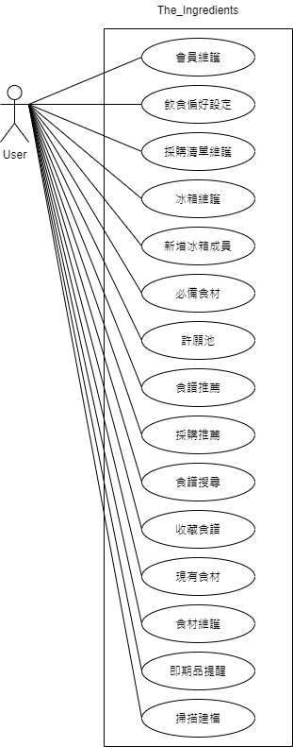

圖三：The_Ingredients使用案例圖

### 2.1.2 **Activity Diagram**

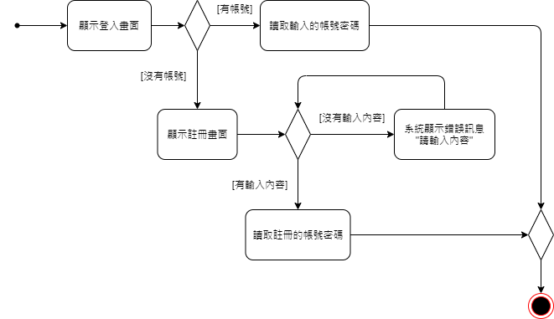

圖四：會員維護功能活動圖

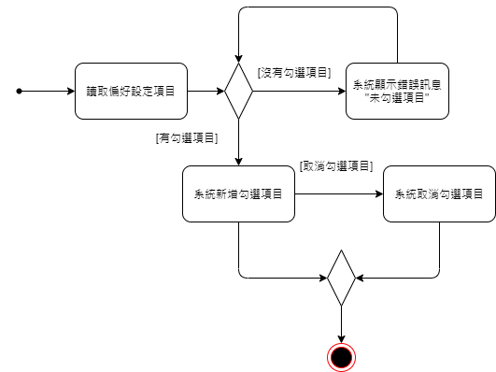

圖五：飲食偏好設定功能活動圖

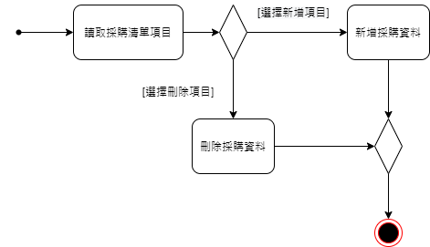

圖六：採購清單維護功能活動圖

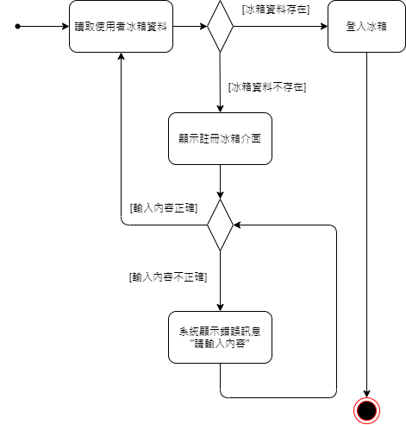

圖七：冰箱維護功能活動圖

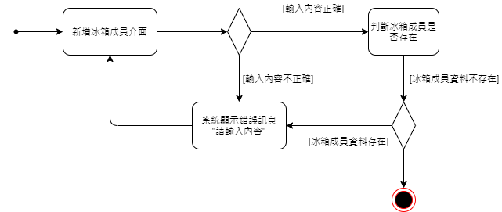

圖八：新增冰箱成員功能活動圖

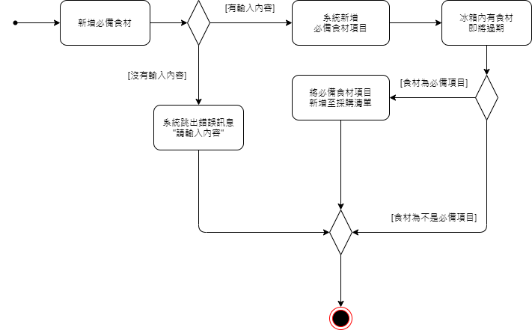

圖九：必備食材功能活動圖

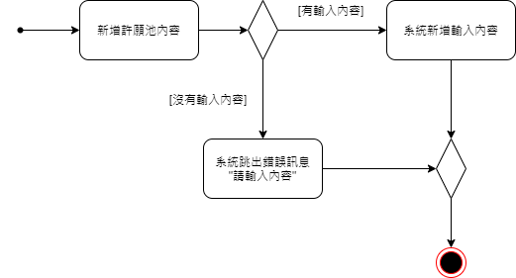

圖十：許願池功能活動圖

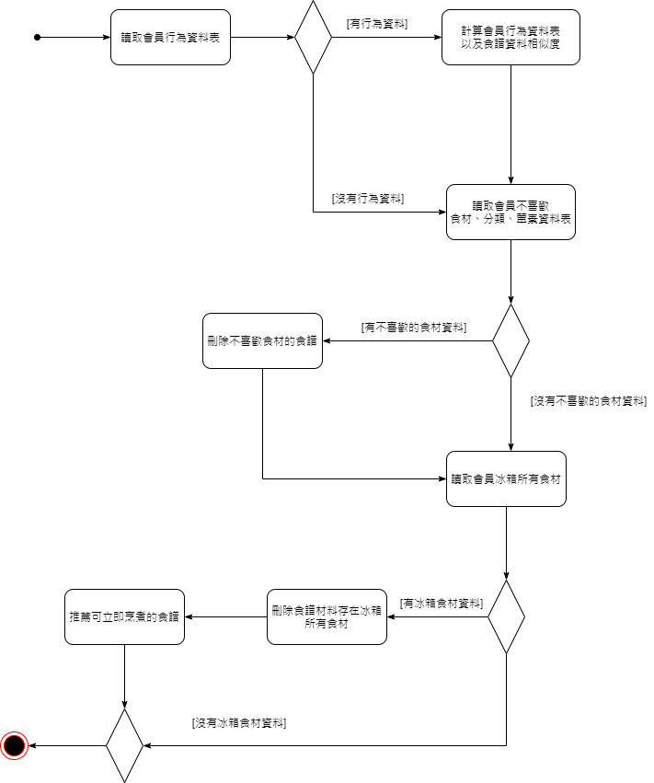

圖十一：食譜推薦功能活動圖

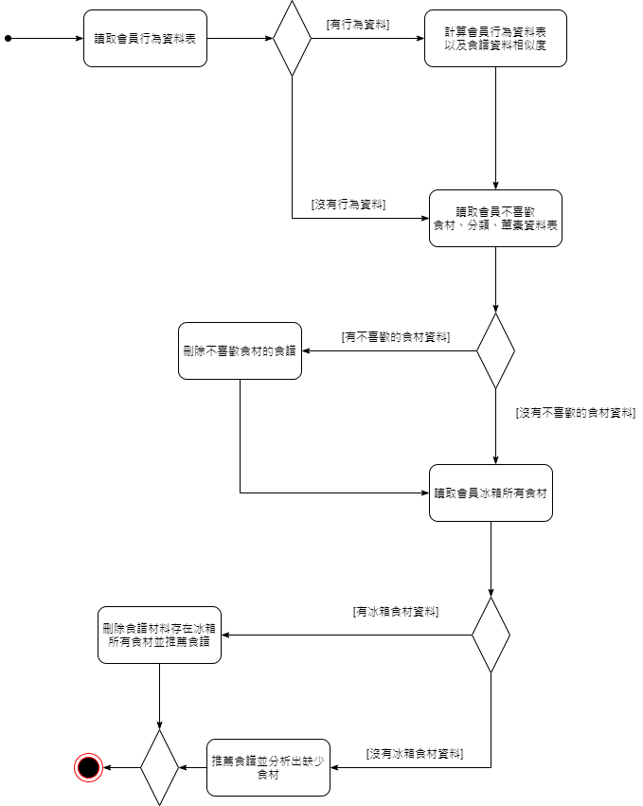

圖十二：採購推薦功能活動圖

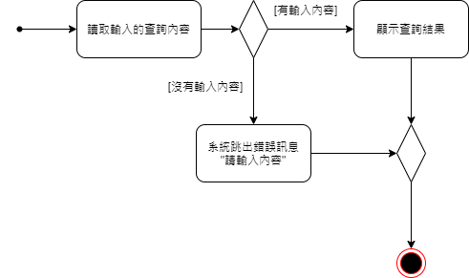

圖十三：食譜搜尋功能活動圖

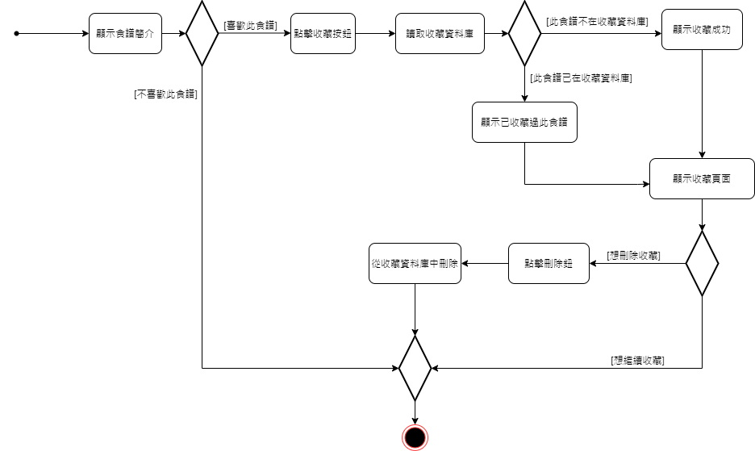

圖十四：收藏食譜功能活動圖

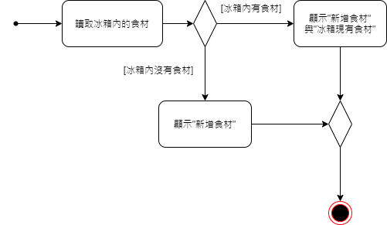

圖十五：現有食材功能活動圖

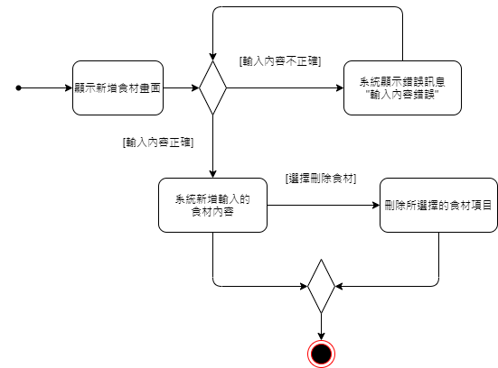

圖十六：食材維護功能活動圖

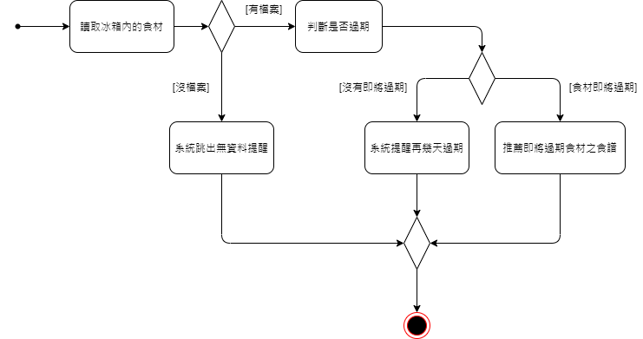

圖十七：即期品提醒功能活動圖

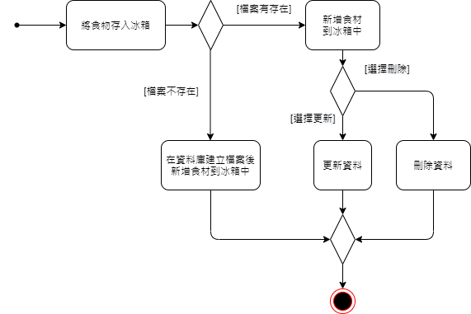

圖十八：掃描建檔功能活動圖

### 2.1.3 Communication Diagram

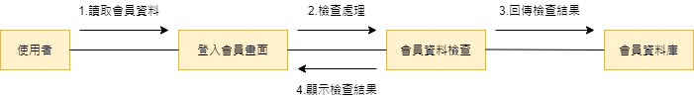

圖十九：會員維護功能通訊圖

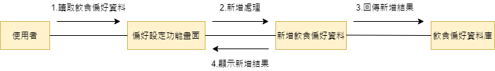

圖二十：飲食偏好設定功能通訊圖

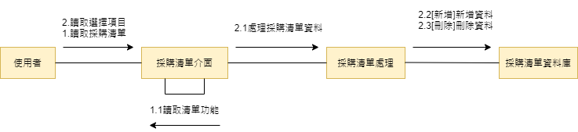

圖二十一：採購清單維護功能通訊圖

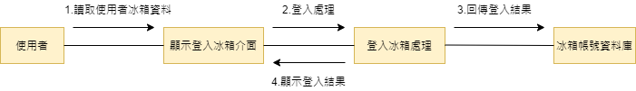

圖二十二：冰箱維護功能通訊圖

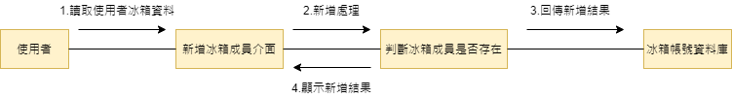

圖二十三：新增冰箱成員功能通訊圖

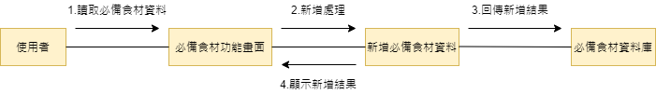

圖二十四：必備食材功能通訊圖

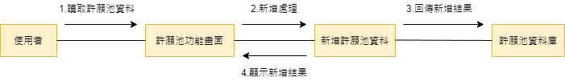

圖二十五：許願池功能通訊圖

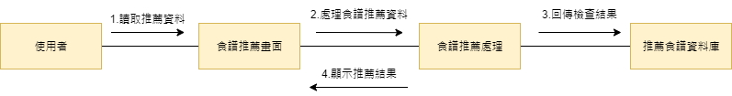

圖二十六：食譜推薦功能通訊圖

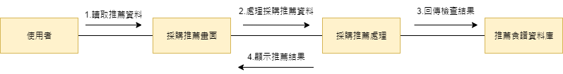

圖二十七：採購推薦功能通訊圖

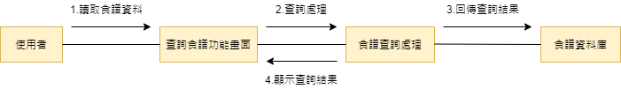

圖二十八：食譜搜尋功能通訊圖

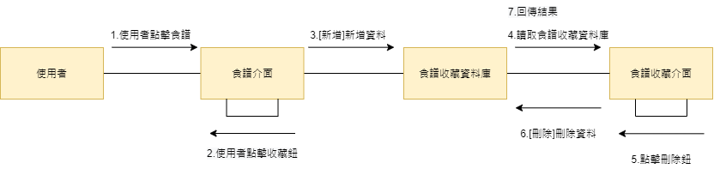

圖二十九：收藏食譜功能通訊圖

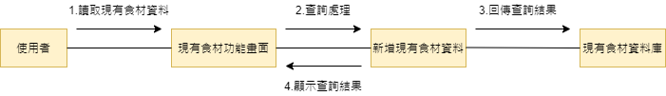

圖三十：現有食材功能通訊圖

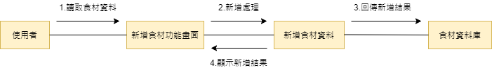

圖三十一：食材維護功能通訊圖

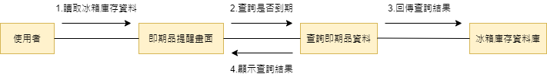

圖三十二：即期品提醒功能活動圖

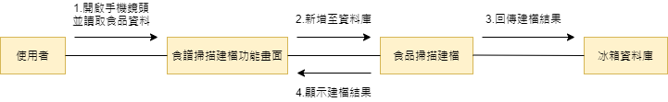

圖三十三：掃描建檔功能活動圖

### 2.1.4 Sequence Diagram

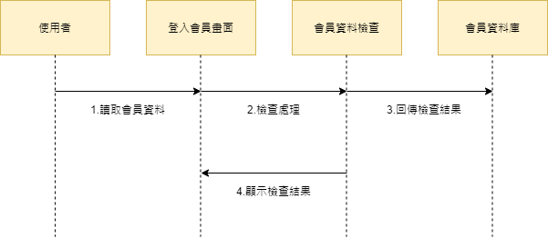

圖三十四：會員維護功能循序圖

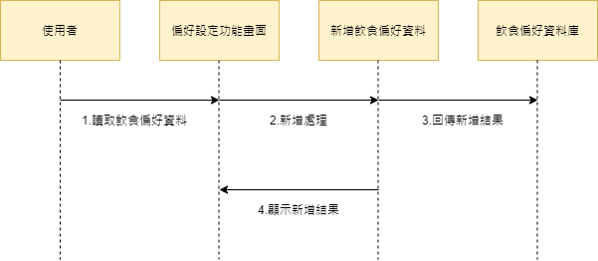

圖三十五：飲食偏好設定功能循序圖

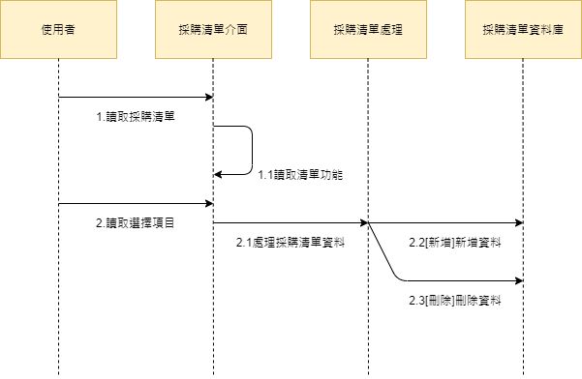

圖三十六：採購清單維護功能循序圖

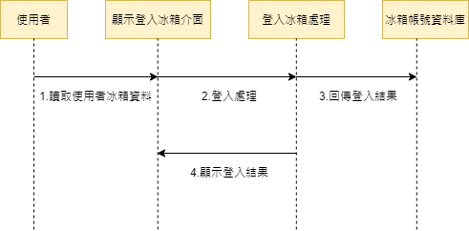

圖三十七：冰箱維護功能循序圖

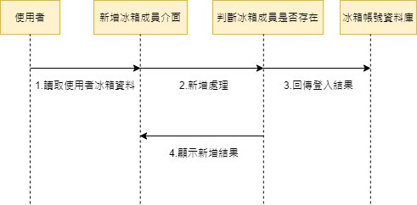

圖三十八：新增冰箱成員功能循序圖

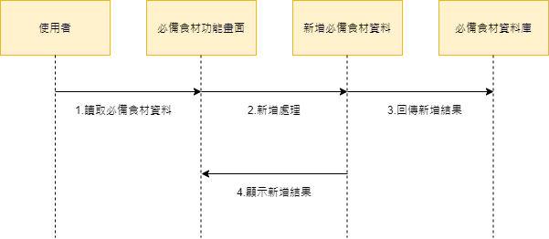

圖三十九：必備食材功能循序圖

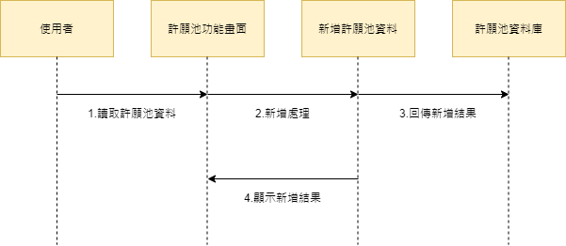

圖四十：許願池功能循序圖

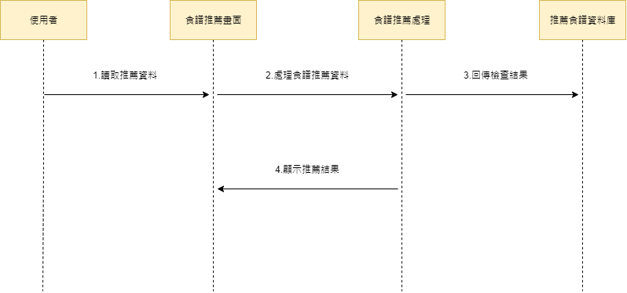

圖四十一：食譜推薦功能循序圖

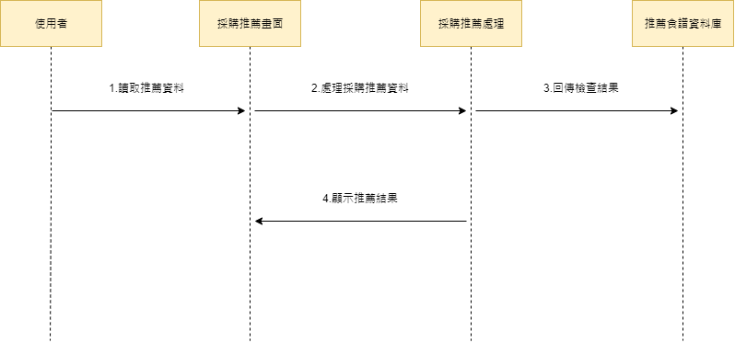

圖四十二：採購推薦功能循序圖

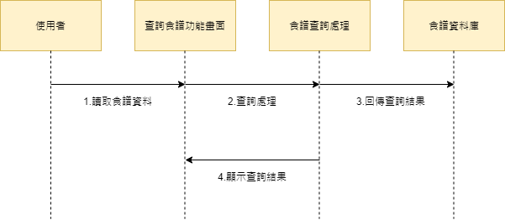

圖四十三：食譜搜尋功能循序圖

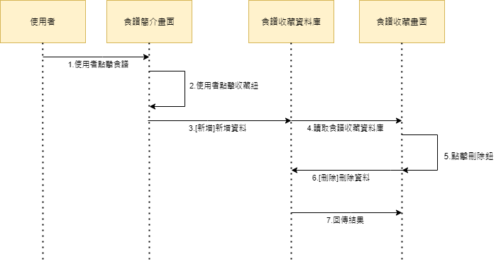

圖四十四：收藏食譜功能循序圖

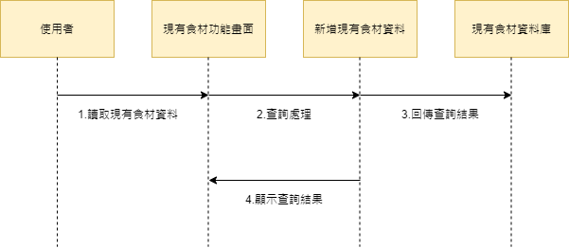

圖四十五：現有食材功能循序圖

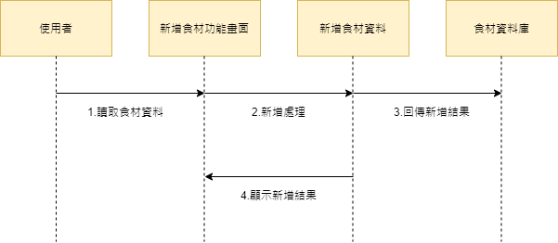

圖四十六：食材維護功能循序圖

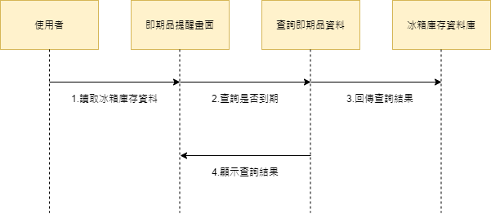

圖四十七：即期品提醒功能循序圖

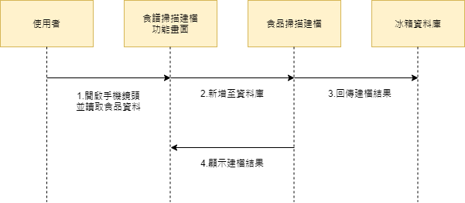

圖四十八：掃描建檔功能循序圖

### 2.1.5 Component Diagram

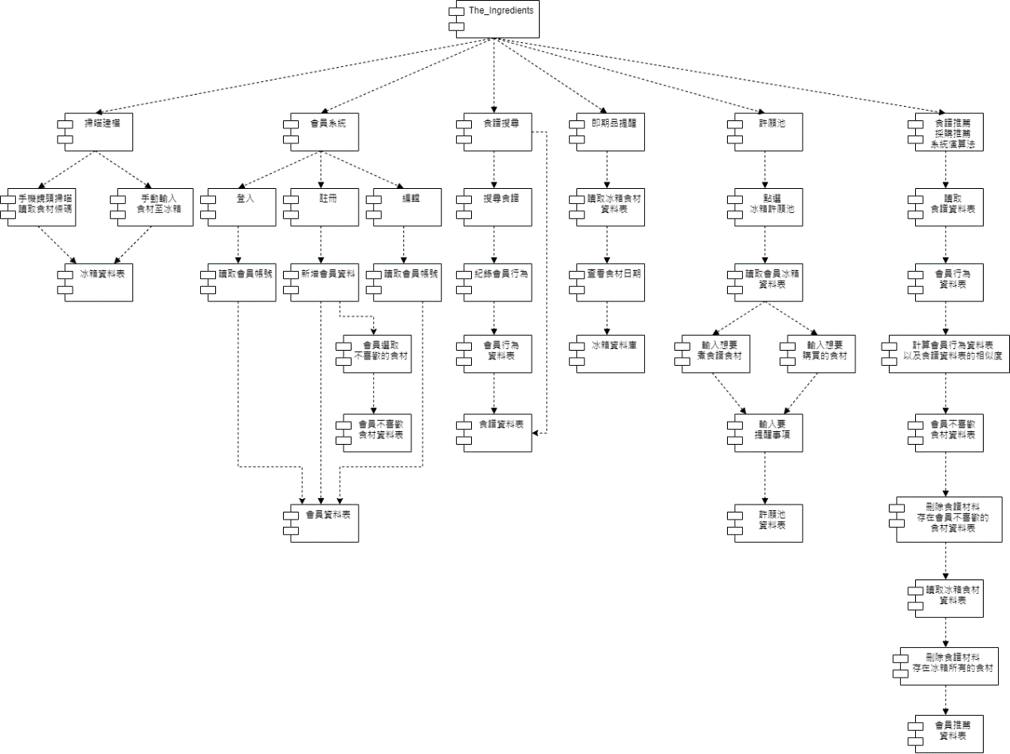

圖四十九：The_Ingredients元件圖

### 2.1.6 Deployment Diagram

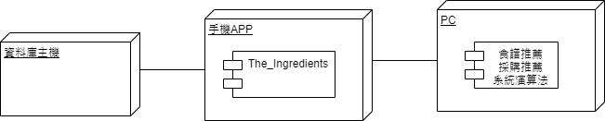

圖五十：The_Ingredients部屬圖

## 檔案格式

### 2.2.1 資料庫

表九：食譜資料表格式

|  |  |  |  |  |  |
| --- | --- | --- | --- | --- | --- |
| 序號 | 欄位名稱 | 資料型態 | 功能說明 | 主鍵 | 外部鍵 |
| 1 | Dishes_id | int | 食譜編號 | ● |  |
| 2 | title | varchar | 食譜名稱 |  |  |
| 3 | dishes_type | varchar | 菜別 |  |  |
| 4 | food_main | varchar | 主要材料 |  |  |
| 5 | country_cusine | varchar | 國家料理 |  |  |
| 6 | M_or_V | varchar | 素食或葷食 |  |  |
| 7 | description | varchar | 食譜簡介 |  |  |
| 8 | img | varchar | 食譜照片 |  |  |
| 9 | Author | varchar | 食譜作者 |  |  |
| 10 | Provenance | varchar | 食譜出處 |  |  |

表十：食譜材料資料表格式

|  |  |  |  |  |  |
| --- | --- | --- | --- | --- | --- |
| 序號 | 欄位名稱 | 資料型態 | 功能說明 | 主鍵 | 外部鍵 |
| 1 | Dishes_id | int | 食譜編號 | ● |  |
| 2 | Ingredient_ID | int | 食材編號 | ● | ☑ |
| 3 | Quantity | varchar | 食材數量 |  |  |
| 4 | State_and_Unit | varchar | 食材所需單位 |  |  |

表十一：食譜步驟資料表格式

|  |  |  |  |  |  |
| --- | --- | --- | --- | --- | --- |
| 序號 | 欄位名稱 | 資料型態 | 功能說明 | 主鍵 | 外部鍵 |
| 1 | Dishes_id | int | 食譜編號 | ● |  |
| 2 | Dishes_step_Num | int | 步驟編號 | ● |  |
| 3 | step | varchar | 食譜步驟 |  |  |
| 4 | step_pic | varchar | 步驟圖片 |  |  |

表十二：冰箱內容物資料表格式

|  |  |  |  |  |  |
| --- | --- | --- | --- | --- | --- |
| 序號 | 欄位名稱 | 資料型態 | 功能說明 | 主鍵 | 外部鍵 |
| 1 | contain_ID | int | 冰箱食材流水號 | ● |  |
| 2 | Fridge_ID | varchar | 冰箱編號 |  | ☑ |
| 3 | Ingredient_ID | int | 食材編號 |  | ☑ |
| 4 | Quantity | int | 食材數量 |  |  |
| 5 | expiration_date | date | 到期日期 |  |  |

表十三：必備食材資料表格式

|  |  |  |  |  |  |
| --- | --- | --- | --- | --- | --- |
| 序號 | 欄位名稱 | 資料型態 | 功能說明 | 主鍵 | 外部鍵 |
| 1 | Fridge_ID | varchar | 冰箱編號 | ● |  |
| 2 | Ingredient_ID | int | 食材編號 | ● | ☑ |

表十四：冰箱連接會員資料表格式

|  |  |  |  |  |  |
| --- | --- | --- | --- | --- | --- |
| 序號 | 欄位名稱 | 資料型態 | 功能說明 | 主鍵 | 外部鍵 |
| 1 | Fridge_ID | varchar | 冰箱編號 |  | ☑ |
| 2 | member_id | varchar | 會員編號 | ● |  |

表十五：許願池資料表格式

|  |  |  |  |  |  |
| --- | --- | --- | --- | --- | --- |
| 序號 | 欄位名稱 | 資料型態 | 功能說明 | 主鍵 | 外部鍵 |
| 1 | note_id | int | 筆記編號 | ● |  |
| 2 | Fridge_ID | varchar | 冰箱編號 |  | ☑ |
| 3 | member_id | varchar | 會員編號 |  | ☑ |
| 4 | note | varchar | 筆記內容 |  |  |
| 5 | upload_date | date | 上傳日期 |  |  |

表十六：採購清單資料表格式

|  |  |  |  |  |  |
| --- | --- | --- | --- | --- | --- |
| 序號 | 欄位名稱 | 資料型態 | 功能說明 | 主鍵 | 外部鍵 |
| 1 | Fridge_ID | varchar | 冰箱編號 | ● |  |
| 2 | Ingredient_ID | int | 食材編號 | ● | ☑ |
| 3 | Quantity | int | 食材數量 |  |  |

表十七：食材資料表格式

|  |  |  |  |  |  |
| --- | --- | --- | --- | --- | --- |
| 序號 | 欄位名稱 | 資料型態 | 功能說明 | 主鍵 | 外部鍵 |
| 1 | ingredient_type_ID | int | 冰箱編號 |  | ☑ |
| 2 | ingredient_ID | int | 食材編號 | ● |  |
| 3 | ingredient_title | varchar | 食材名稱 |  |  |
| 4 | barcode | bigint | 食材條碼 |  |  |
| 5 | company | varchar | 公司名稱 |  |  |
| 6 | website | varchar | 公司網址 |  |  |
| 7 | product | varchar | 產品名稱 |  |  |
| 8 | price | varchar | 產品售價 |  |  |
| 9 | Unit | varchar | 產品單位 |  |  |

表十八：食材類別資料表格式

|  |  |  |  |  |  |
| --- | --- | --- | --- | --- | --- |
| 序號 | 欄位名稱 | 資料型態 | 功能說明 | 主鍵 | 外部鍵 |
| 1 | Ingredient_ID_type | int | 類別編號 | ● |  |
| 2 | ingredient_type | varchar | 食材類別 |  |  |

表十九：會員資料表格式

|  |  |  |  |  |  |
| --- | --- | --- | --- | --- | --- |
| 序號 | 欄位名稱 | 資料型態 | 功能說明 | 主鍵 | 外部鍵 |
| 1 | member_id | int | 會員編號 | ● |  |
| 2 | member_name | varchar | 會員名稱 |  |  |
| 3 | password | varchar | 會員密碼 |  |  |

表二十：會員推薦資料表格式

|  |  |  |  |  |  |
| --- | --- | --- | --- | --- | --- |
| 序號 | 欄位名稱 | 資料型態 | 功能說明 | 主鍵 | 外部鍵 |
| 1 | recommendation | int | 推薦食譜編號 | ● |  |
| 2 | member_id | varchar | 會員編號 |  | ☑ |
| 3 | Dishes_id | int | 食譜編號 |  | ☑ |
| 4 | lacked_Ingredient_title | varchar | 食譜材料 |  |  |
| 5 | Length | int | 食材數量 |  |  |
| 6 | Score | float | 食譜評分 |  |  |

表二十一：冰箱資料表格式

|  |  |  |  |  |  |
| --- | --- | --- | --- | --- | --- |
| 序號 | 欄位名稱 | 資料型態 | 功能說明 | 主鍵 | 外部鍵 |
| 1 | FridgeID | varchar | 冰箱編號 | ● |  |
| 2 | FridgeName | varchar | 冰箱名稱 |  |  |

表二十二：食譜收藏資料表格式

|  |  |  |  |  |  |
| --- | --- | --- | --- | --- | --- |
| 序號 | 欄位名稱 | 資料型態 | 功能說明 | 主鍵 | 外部鍵 |
| 1 | member_id | varchar | 會員編號 | ● |  |
| 2 | Dishes_ID | int | 食譜編號 | ● | ☑ |

表二十三：會員不喜歡食材資料表格式

|  |  |  |  |  |  |
| --- | --- | --- | --- | --- | --- |
| 序號 | 欄位名稱 | 資料型態 | 功能說明 | 主鍵 | 外部鍵 |
| 1 | member_id | varchar | 會員編號 | ● |  |
| 2 | Ingredient_ID | int | 食材編號 | ● | ☑ |

表二十四：會員不喜歡食材類別資料表格式

|  |  |  |  |  |  |
| --- | --- | --- | --- | --- | --- |
| 序號 | 欄位名稱 | 資料型態 | 功能說明 | 主鍵 | 外部鍵 |
| 1 | member_id | varchar | 會員編號 | ● |  |
| 2 | ingredient_type_ID | int | 類別編號 | ● | ☑ |

表二十五：會員葷素偏好資料表格式

|  |  |  |  |  |  |
| --- | --- | --- | --- | --- | --- |
| 序號 | 欄位名稱 | 資料型態 | 功能說明 | 主鍵 | 外部鍵 |
| 1 | member_id | varchar | 會員編號 | ● |  |
| 2 | M_or_V | varchar | 葷素偏好 |  |  |

表二十六：食譜評分資料表格式

|  |  |  |  |  |  |
| --- | --- | --- | --- | --- | --- |
| 序號 | 欄位名稱 | 資料型態 | 功能說明 | 主鍵 | 外部鍵 |
| 1 | member_id | varchar | 會員編號 | ● |  |
| 2 | Dishes_ID | int | 食譜編號 | ● | ☑ |
| 3 | rating | int | 食譜分數 |  |  |

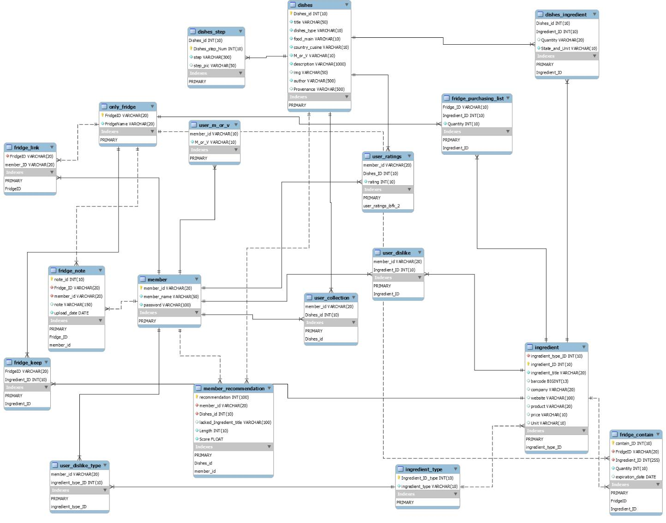

圖五十一：Enhanced-ER Model

### 2.2.2多媒體檔案格式描述

表二十七：多媒體檔案格式表

|  |  |  |  |
| --- | --- | --- | --- |
| 序號 | 檔案類型 | 檔案格式 | 功能說明 |
| 1 | 圖片 | 300px X 500px (.jpg) | 食譜照片 |

# 系統操作手冊

## 軟硬體實作環境敘述

### 3.1.1系統操作環境

表二十八：系統操作環境

|  |  |
| --- | --- |
| 名稱 | 規格內容 |
| The_ Ingredients系統 | Android 8 以上 |

### 3.1.2硬體規格

表二十九：硬體規格表

|  |  |  |  |
| --- | --- | --- | --- |
| 編號 | 硬體名稱 | 格式說明 | 備註 |
| 1 | 智慧型手機 | Android | 8以上版本都可兼容 |
| 2 | 桌上型電腦 | Win 10 | Windows系統都可兼容 |
| 3 | 筆記型電腦 | Win 10 | Windows系統都可兼容 |

### 3.1.3軟體規格

表三十：軟體規格表

|  |  |  |
| --- | --- | --- |
| 軟體名稱 | 版本 | 備註 |
| Android studio | 7.0版本以上 | 使用java撰寫 |
| Windows 10 | 家用版 |  |
| Spyder | Python 3.6版本以上 |  |
| Mysql | 8.0版本以上 | Sql語法撰寫，以及存取資料 |
| Microsoft office | 家用版 | 文件製作 |
| PowerPoint | 學校提供版 | PPT製作 |
| Powtoon | 免費試用版 | 影片製作 |

## 系統功能與介面說明

### 3.2.1系統功能說明

表三十一：軟體規格表

|  |  |  |
| --- | --- | --- |
| 功能編號 | 功能名稱 | 功能說明 |
| 1 | 會員維護 | 會員帳號註冊、登入 |
| 2 | 飲食偏好設定 | 設定使用者的食物偏好 |
| 3 | 採購清單維護 | 採購清單新增、修改 |
| 4 | 冰箱維護 | 冰箱新增、更改、刪除 |
| 5 | 新增冰箱成員 | 新增使用者帳號進入冰箱中 |
| 6 | 必備食材 | 設定為常用食材後，在快用完時提醒購買 |
| 7 | 許願池 | 備忘錄，供家庭成員進行交流 |
| 8 | 食譜搜尋 | 搜尋喜好食譜 |
| 9 | 採購推薦 | 推薦出食譜之後，系統會整理出缺少的食材 這些食材可以選擇加進採購清單中 |
| 10 | 食譜推薦 | 以冰箱現有食材為主，推薦出使用者立即可以烹煮的食譜 |
| 11 | 收藏食譜 | 將食譜收藏進清單之中 |
| 12 | 現有食材 | 讀取冰箱食材，幫助使用者瀏覽冰箱食材 |
| 13 | 食材維護 | 將食材新增至冰箱當中 |
| 14 | 即期品提醒 | 設定食材到期日，並設定在食品到期日三天前自動提醒 |
| 15 | 掃描建檔 | 掃描食品包裝條碼，並將食材名稱、日期、種類一同記錄在冰箱之中 |

### 3.2.2系統介面說明

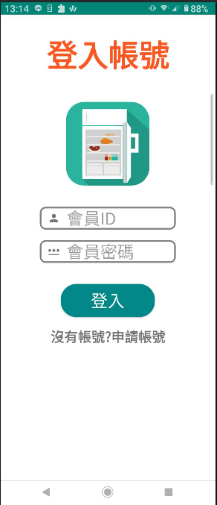

圖五十二：登入介面

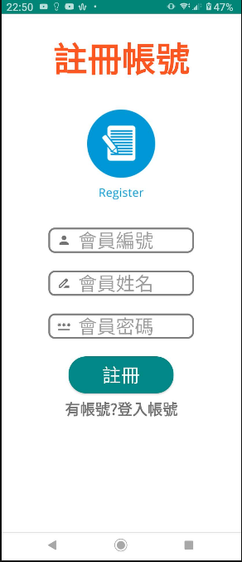

圖五十三：註冊介面

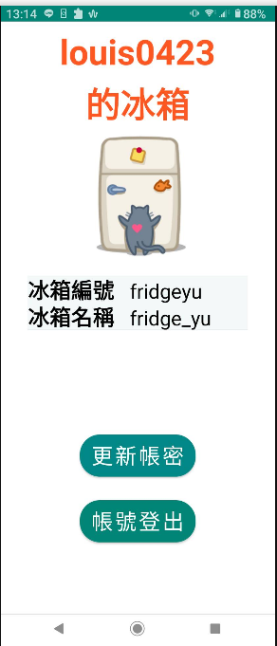

圖五十四：選擇冰箱介面

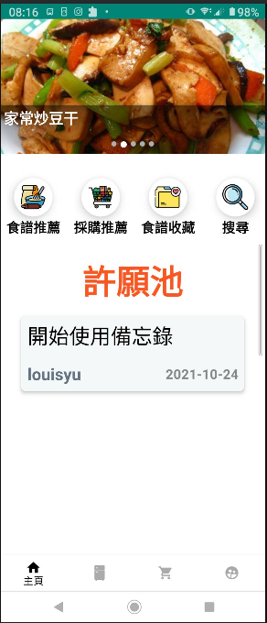

圖五十五：系統主介面

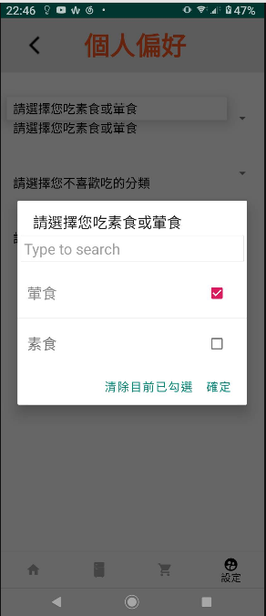

圖五十六：設定個人偏好介面

圖五十七：備忘錄清單介面

圖五十八：採購推薦介面

圖五十九：食譜推薦介面

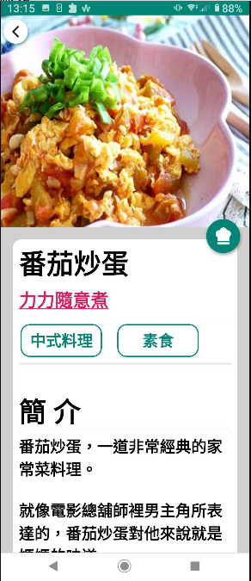

圖六十：瀏覽食譜介面

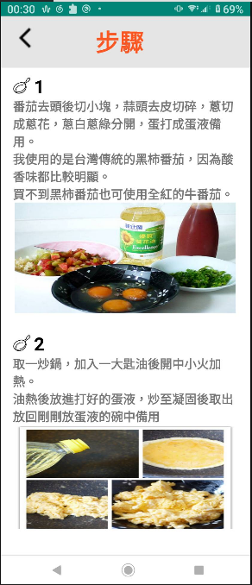

圖六十一：瀏覽食譜步驟介面

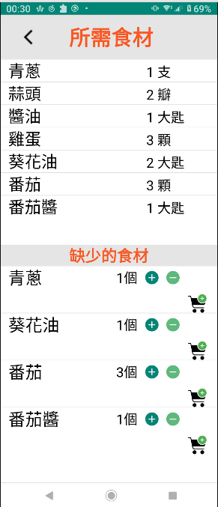

圖六十二：瀏覽食譜所需食材介面

圖六十三：搜尋食譜介面

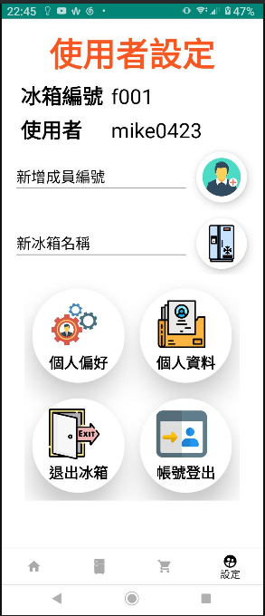

圖六十四：使用者設定介面

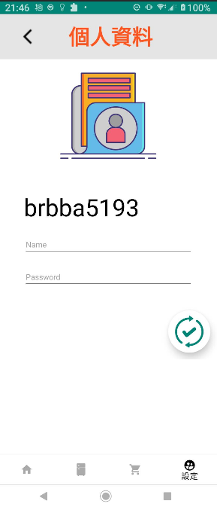

圖六十五：修改會員資料介面

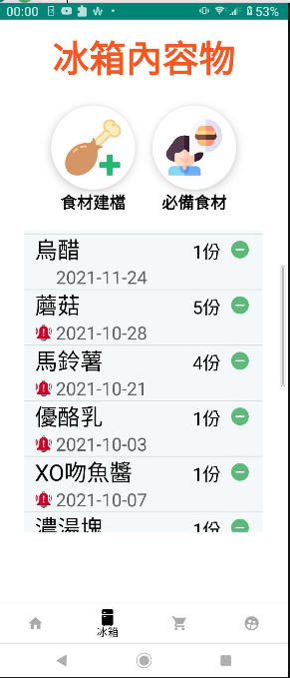

圖六十六：冰箱內容物介面

圖六十七：必備食材介面

圖六十八：採購清單介面

圖六十九：食譜收藏介面

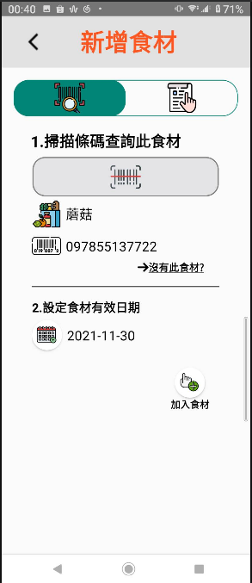

圖七十：掃描建檔(有條碼)介面

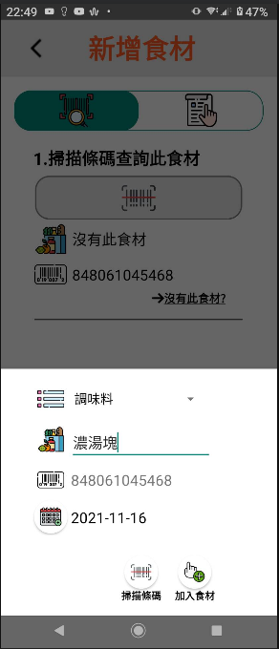

圖七十一：新增食材(有條碼)介面

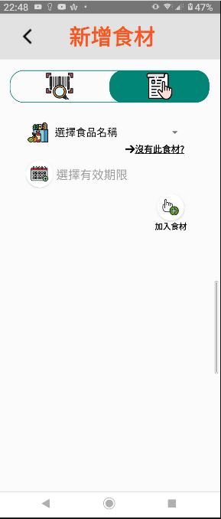

圖七十二：食材建檔(無條碼)介面

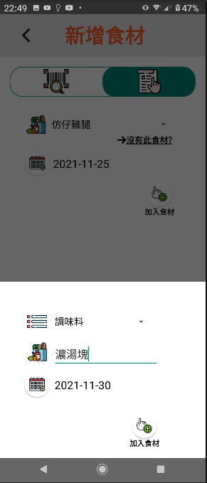

圖七十三：新增食材(無條碼)介面

### 3.2.3系統流程說明

1. 使用者開通app帳號密碼，填寫飲食偏好問卷後得以開始使用(如圖五十四)
2. 使用者由系統起始畫面輸入帳號密碼進入選擇冰箱介面(如圖五十四)
3. 使用者由選擇冰箱介面選擇虛擬冰箱進入主畫面(如圖五十五)
4. 點選食譜跑馬燈可以自由瀏覽食譜的詳細資訊(如圖五十五、圖六十)
5. 點選食譜步驟可以瀏覽食譜詳細步驟與圖片(如圖六十一)
6. 點選食譜食材可以瀏覽食譜所需食材與冰箱缺少食材(如圖六十二)
7. 點選收藏可以將食譜收藏至食譜收藏介面中(如圖六十九)
8. 點選冰箱內容物可以瀏覽冰箱現有食材(如圖六十六)
9. 點選食材建檔可以掃描食品條碼並新增至冰箱(如圖七十)
10. 點選必備食材可以新增經常使用到的食材，在使用完時系統會自動將設定的食材加入採購清單(如圖六十七、圖六十八)
11. 點選採購清單可以瀏覽系統自動新增與自己建立的採購項目(如圖六十八)
12. 點選使用者設定可以得知使用者名稱與冰箱編號(如圖六十四)
13. 點選個人偏好可以修改飲食偏好問卷(如圖五十六)
14. 點選個人資料可以修改個人資料(如圖六十五)
15. 點選食譜推薦可以瀏覽依照冰箱現有食材所推薦出的食譜(如圖五十九)
16. 點選採購推薦可以瀏覽比較冰箱所缺少的食材所推薦出的食譜(如圖五十八)
17. 點選食譜收藏可以瀏覽已收藏的食譜(如圖六十九)
18. 點選食譜搜尋可以依照關鍵字搜尋食譜(如圖六十三)
19. 點選許願池可以新增與修改備忘錄(如圖五十七)

### 3.2.4流程操作說明

The_Ingredients app有三大功能，首先是食譜推薦，當使用者猶豫不知道該煮哪些料理時，系統會依照冰箱現有食材與使用者偏好來推薦，透過此功能使用者可以瀏覽最貼近自身喜好的食譜來烹飪，其二為採購推薦，當使用者出門買菜時，該功能會比對冰箱現有食材以及使用者喜好推薦出缺少食材最少的食譜，讓使用者搭配購買，避免浪費，其三為食材建檔，當使用者第一次買回食材時，可以掃描條碼與紀錄相關資訊新增至冰箱中，也可以直接掃描條碼來搜尋食材，如果食材沒有條碼，則可以使用無條碼新增，直接輸入食材資訊新增到冰箱當中。